Рекомендации для родителей группы №6
Тема недели | Образовательные области | Рекомендации
«Здравствуй, лето! «Лето без опасностей». | Математика  "Шар, цилиндр, конус"  Программное содержание: Развивать умение анализировать, строго следовать правилам при выполнении цепочки действий. Дать представление о свойствах объёмных геометрических фигур (шар, цилиндр, конус); закрепить отношения между смежными числами; упражнять в нахождении лишнего предмета. | 1. Дидактическое упражнение: «Отвечай не зевай».  - сколько ушей у 3-х мышей? (6).  - сколько лап у 2-х медвежат? (8).  - сколько хвостов у 5-ти котов? (5и).  - сколько животиков у 6 бегемотов? (6).  2.  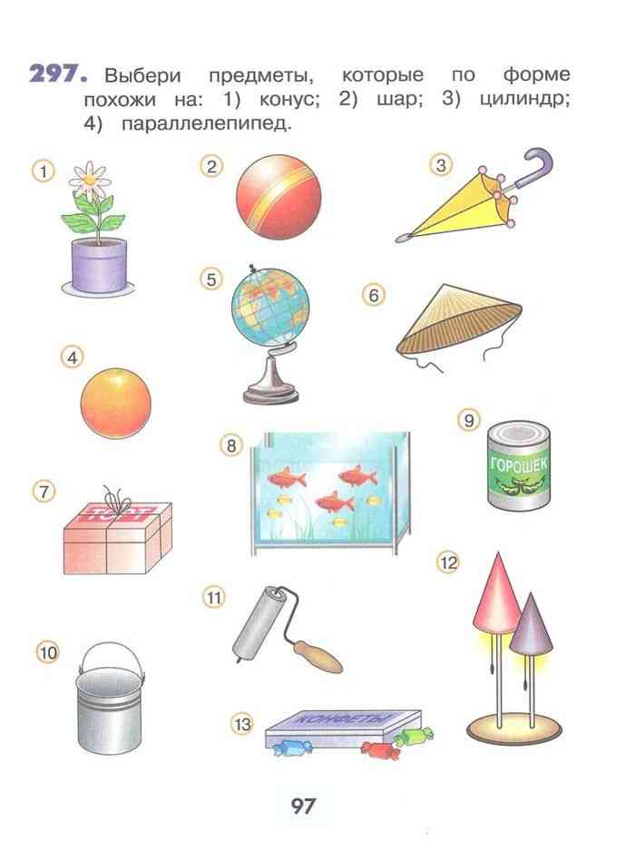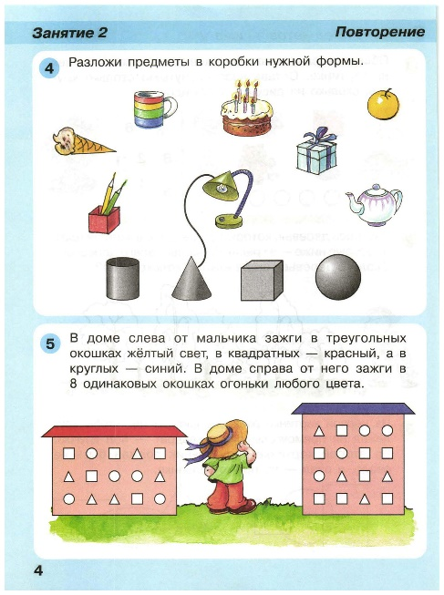  3. Отгадай загадки  Как его нам не вертеть Равных граней ровно шесть. С ним в лото сыграть мы сможем, Только будем осторожны: Он не ласков и не груб Потому что это… (куб). Вновь беремся мы за дело, Изучаем снова тело: Может мячиком он стать И немного полетать. Очень круглый, не овал. Догадались? Это… (шар).  Египтяне их сложили И так ловко смастерили, Что стоят они веками. Догадайтесь, дети, сами Что же это за тела, Где вершина всем видна? Догадались? Из-за вида Всем известна… (пирамида). Присмотрись, стоит ведро - Сверху крышка, снизу дно. Два кружка соединили И фигуру получили. Как же тело называть? Надо быстро отгадать. (Цилиндр).
 | Познавательное развитие  №37: «Здравствуй, Лето! Лето без опасностей».Программное содержание: закреплять представления детей о правилах безопасности летом, развивать желание соблюдать правила личной безопасности «Безопасность на воде, безопасность пешеходов, безопасность путешественника, безопасность в природе». | 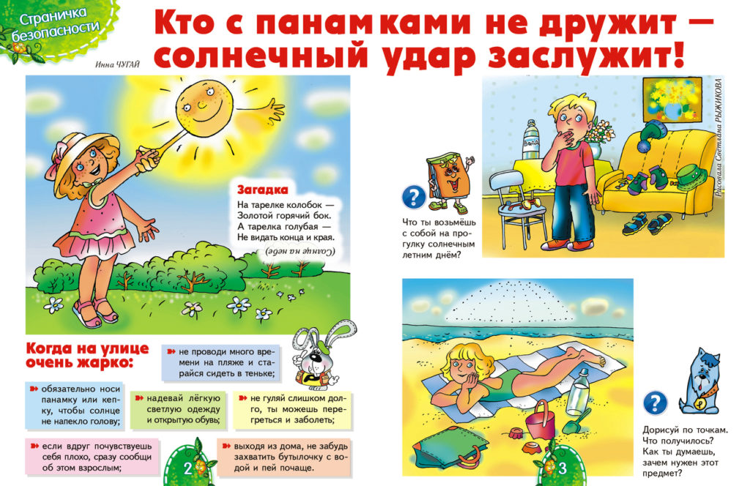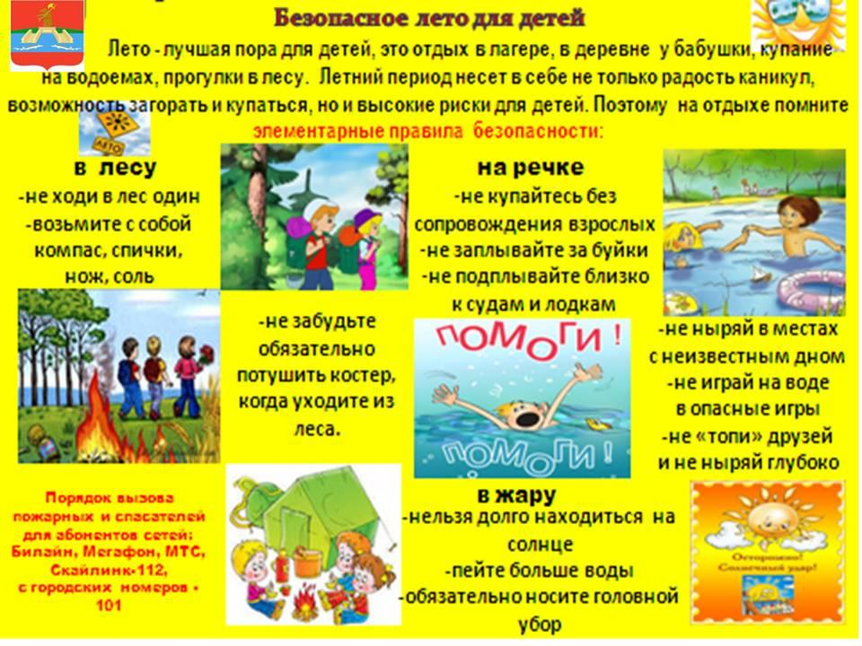  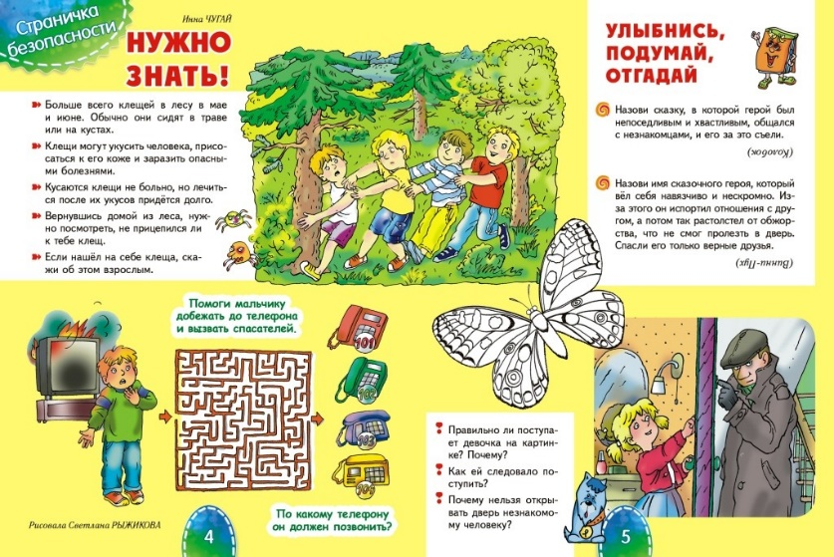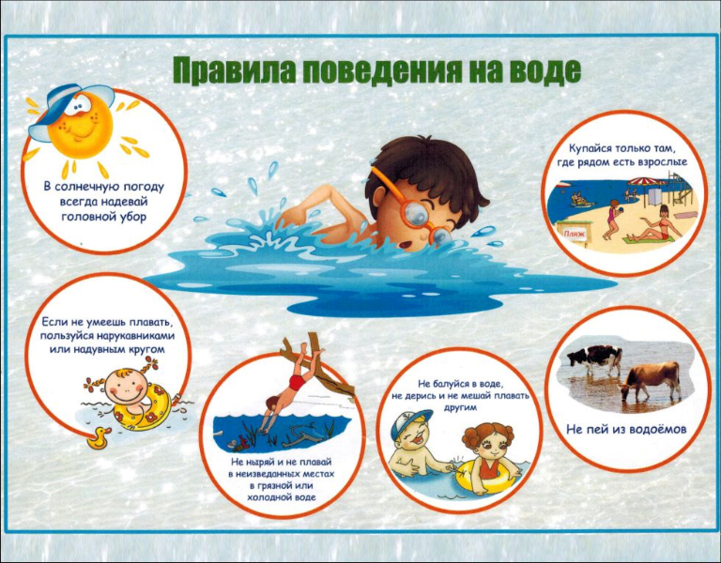
 | Развитие речи  Обучение грамоте  «Слоговой анализ слов» (закрепление)  Программное содержание: закреплять навык слогового анализа слов и определения места звука в слове | 1  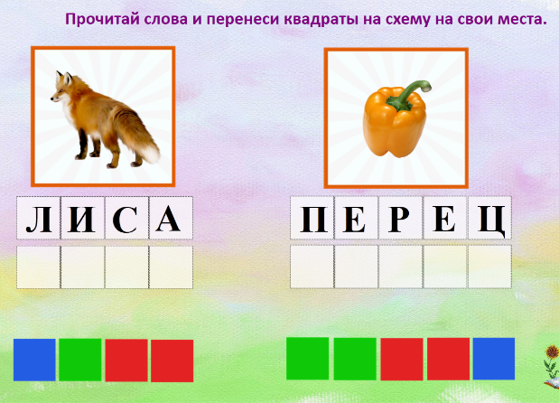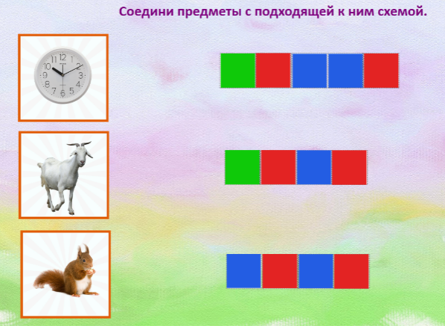  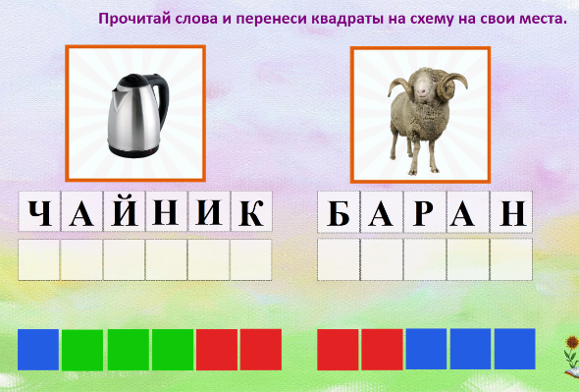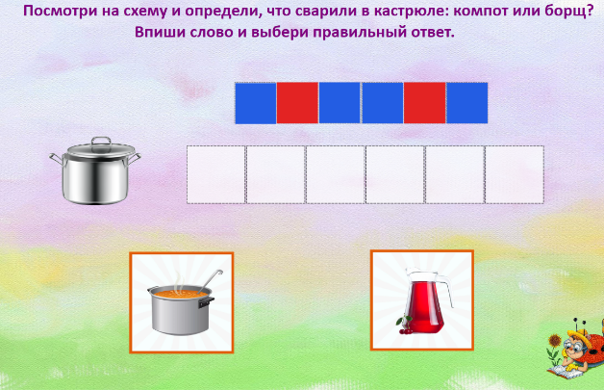  2.  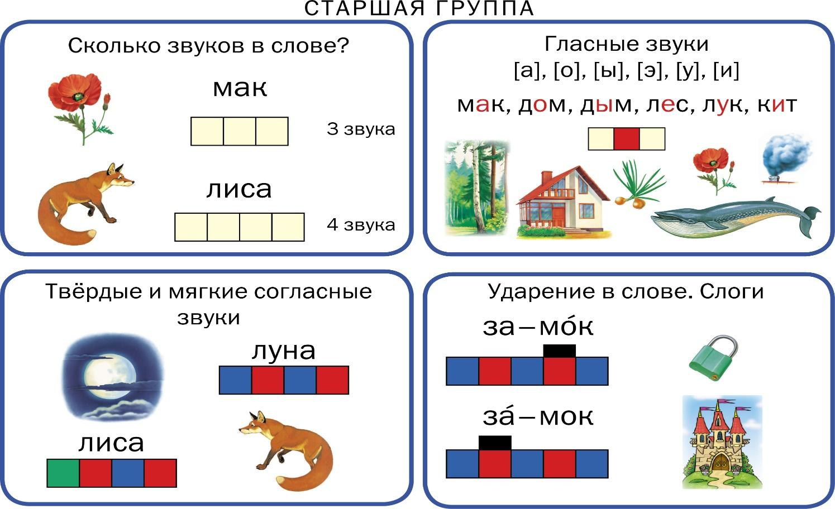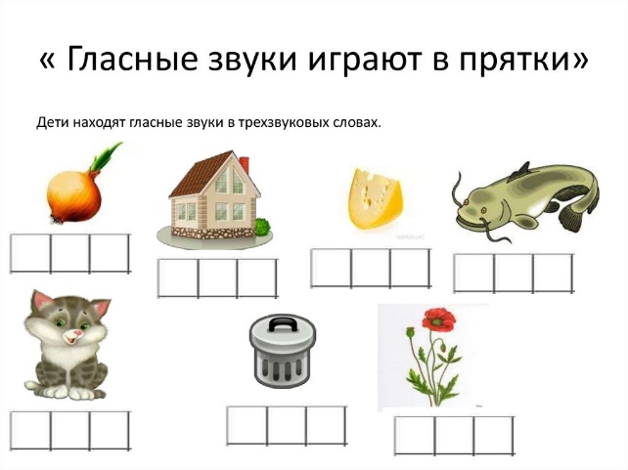
 | Знакомство с книжной культурой и художественной литературой  Тема:викторина «Наши любимые книги»  Программное содержание: закрепить знания о прочитанных литературных произведений, о жанровых особенностях сказки, рассказа стихотворения , произведениях малых фольклорных форм; формировать образность речи: умение понимать переносное значение пословиц, применять пословицы в соответствующей речевой ситуации. | Викторина «Наши любимые книги»  ИГРА: «Дополни имя».  У некоторых сказочных героев двойные имена. Я буду называть первую часть имени, а вы называйте вторую. Посмотрим, кто из вас помнит больше имен сказочных героев.  Барон (Мюнхгаузен), Старуха (Шапокляк), Винни (Пух), Соловей (Разбойник), Дед (Мороз), Старик (Хоттабыч), Доктор (Айболит), Сестрица (Аленушка), Домовенок (Кузя), Финист (Ясный Сокол), Дядя (Степа, Федор), Черепаха (Тортила), Елена (Прекрасная), Красная (Шапочка), Железный (Дровосек), Иванушка (Дурачок), Змей (Горыныч), Крошечка (Хаврошечка), Иван (Царевич), Кощей (Бессмертный), Кот (Леопольд, Матроскин), Крокодил (Гена), Муха (Цокотуха), Папа (Карло), Почтальон (Печкин), Илья (Муромец), Василиса (Премудрая), Конек (Горбунок), Баба (Яга).  ИГРА: Какие вы знаете волшебные заклинания?  («Крекс-фекс-пекс», «По щучьему велению, по моему хотению»,  «Лети, лети, лепесток...», «Сим-сим, открой дверь», «Снип-снап-снурре..», «Сусака-мусака, пикапу-трикапу, скорики-морики, лорики-йорики»);  ФИЗМИНУТКА  Сыграем в игру добавлялки, где вы должны правильно и в рифму закончить предложение.  1. Ок – ок – ок – стоит в поле (теремок)  2. Ок – ок – ок – покатился (колобок)  3. Ят – ят – ят – серый волк не съел (козлят)  4. Су – су – су – Петушок прогнал (Лису)  5. Цо – цо – цо – снесла курица (яйцо)  6. Ёк – ёк – ёк – не садитесь на пенек.  Блицтурнир. (Быстрый вопрос – быстрый ответ.)  • Жилище Бабы-Яги.  • Кто из обитателей болот стал женой Ивана-царевича?  • Аппарат, на котором Баба-Яга совершает полёт.  • Что потеряла Золушка?  • Какие цветы собирала Падчерица в сказке «Двенадцать месяцев»?  • Весёлый человечек-луковка.  • Герой сказки, путешествующий на печи.  • Кто смастерил Буратино?  • Кем стал гадкий утёнок?  • Почтальон из деревни Простоквашино.  • Крокодил, друг Чебурашки.  • Черепаха, подарившая Буратино Золотой ключик.  • Чем ловил рыбу Волк из сказки «Лисичка-сестричка и Серый Волк»?  • В какой сказке Людоед превращается в мышку, и кот съедает её?  • Кого вылепили старик со старухой из снега?
 | Художественно-эстетическое развитие  Рисование «Бабочка-красавица».  Программное содержание:учить детей получать изображение, применяя монотипию. Учить украшать полученное изображение, добавляя в него детали, используя цвет. Развивать понимание того, что изображение можно получить, используя различные приемы рисования. Развивать  Цветовое восприятие, умение гармонично подбирать краски для получения выразительного изображения. | - Цель. Создание условий для развития детского творчества.Формировать умение вырезать изображение по сложному контуру (кисть руки).Вызвать интерес к собственной руке.  Материалы, инструменты:гуашь, акварельные краски, альбом.  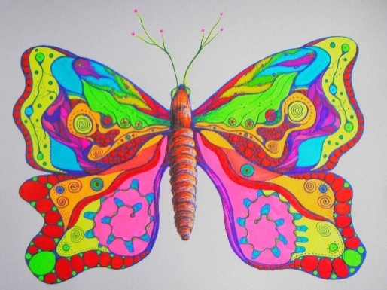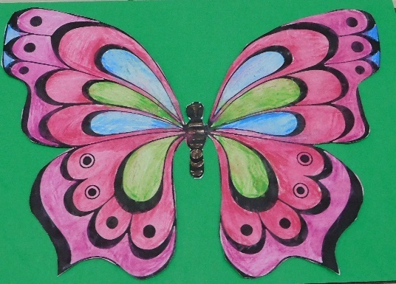  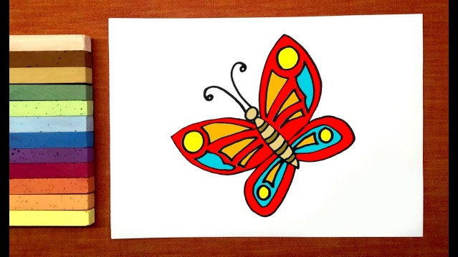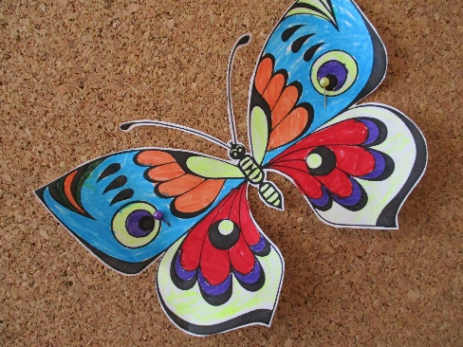
Дополнительные задания
